Manual ABM Punto de Venta (POS)

URL: https://pos.ccu.cl/web/login

Login del Sistema

Actualmente con usuario y contraseña, se habilitará SSO con Google oAuth una vez terminado el cierre de Marzo.

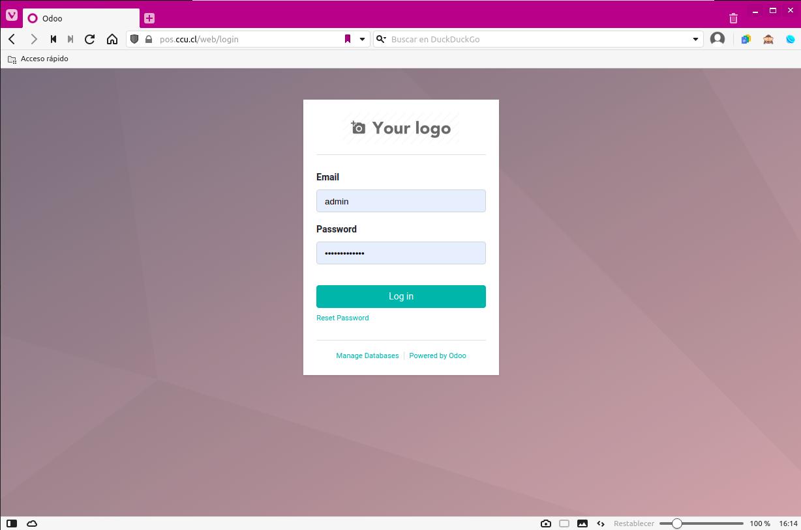

Una vez dentro del sistema se debe ir a >> Ajustes >> Usuarios y Compañías >> Usuarios, donde podemos agregar nuevos usuarios, inactivar usuarios o modificar el perfil de los usuarios.

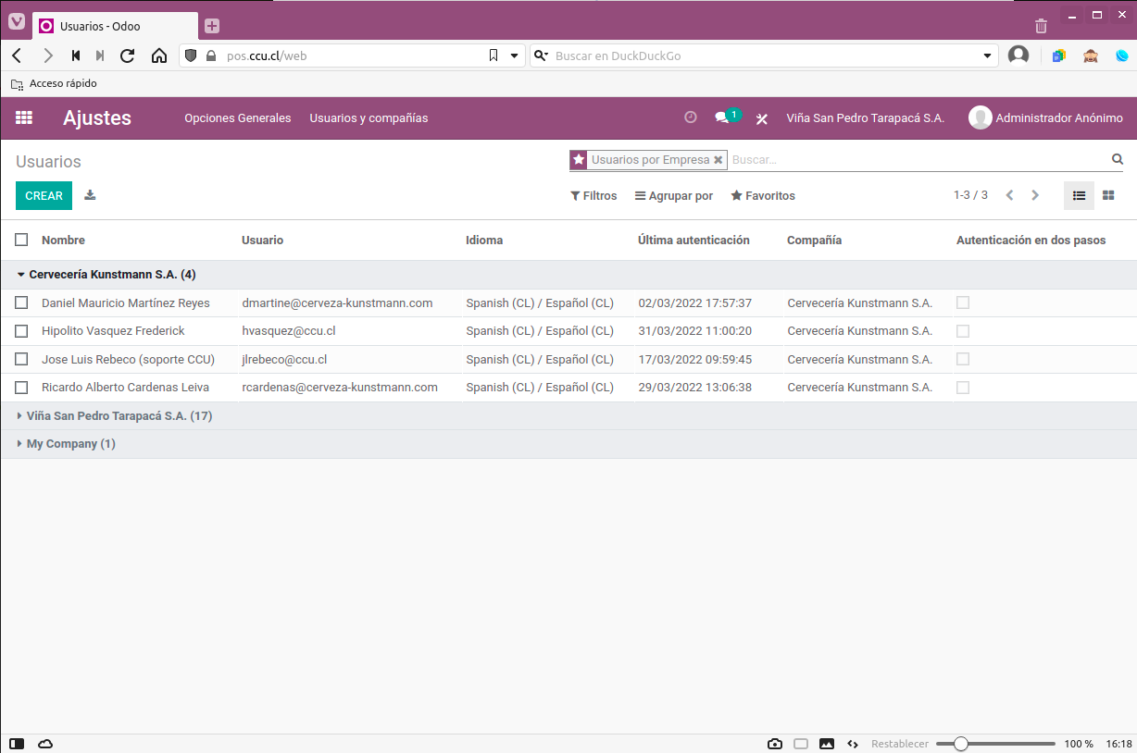
Prerequisitos

Una vez se active el SSO con Google oAuth será necesario contar con un usuario de red y cuenta Gsuite activa.

Alta de Usuarios

Primero se debe presionar el botón “CREAR”, y luego configurar el perfil del usuario, después de terminar se debe presionar “GUARDAR” y finalmente presionar “CREAR EMPLEADO”.

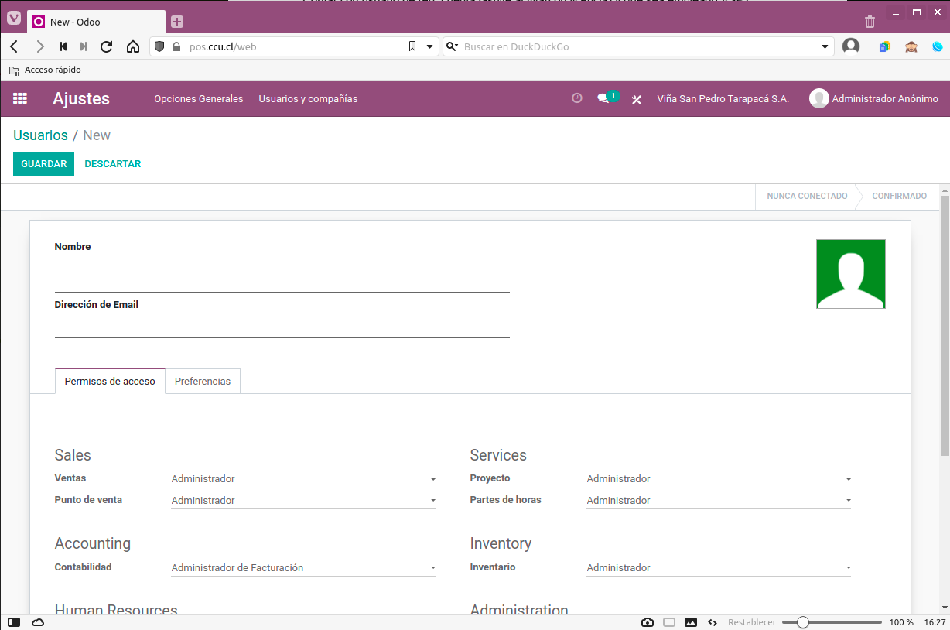

Campos requeridos:
- Nombre; el nombre del usuario
- Dirección de Email; el nombre de usuario o cuenta de GSuite (para oAuth)
- Función: El rol de uso del sistema (vendedor, jefe de turismo, jefe de tienda, contabilidad, monitor de la operación, auditoría y reportes, gestión, coordinación, superusuario). En el Anexo A hay una relación de los grupos POS que se deben asignar para cada rol, y un listado de los “user template” por función/rol creados para facilitar el alta de usuarios.
- Tienda (Equipo de Venta); el centro de trabajo del usuario (CCK Valdivia, VSPT Molina, VSPT Casavalle, VSPT Casavalle Servicios, VSPT Cachapoal, VSPT Cachapoal Servicios). Solo es requerida en caso de rol vendedor, jefe de turismo y jefe de tienda. En estos casos de debe ir a >> Empleados >> Configuración >> Equipos de Venta y agregar el nuevo usuario al equipo de venta correspondiente.

Baja de Usuarios

Para inactivar un usuario se debe buscar el usuario a inactivar y seleccionar >> Acción > Archivar

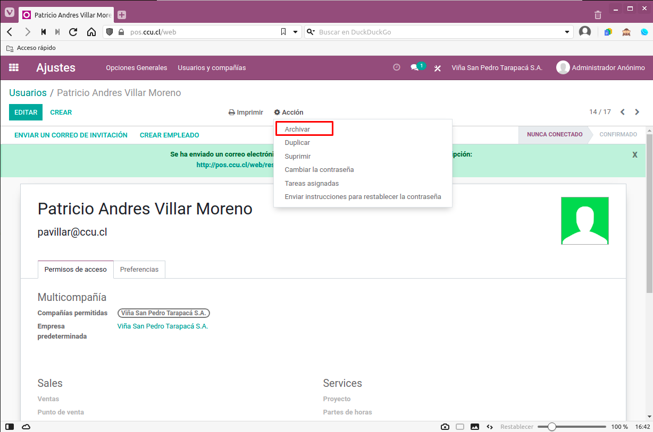

Por defecto los usuarios archivados no aparecen en la lista de usuarios, para poder verlos se debe seleccionar >> Filtros >> Usuarios Inactivos.

Modificar un Usuario

Para modificar un usuario se debe buscar el usuario a modificar y presionar el botón “EDITAR”.

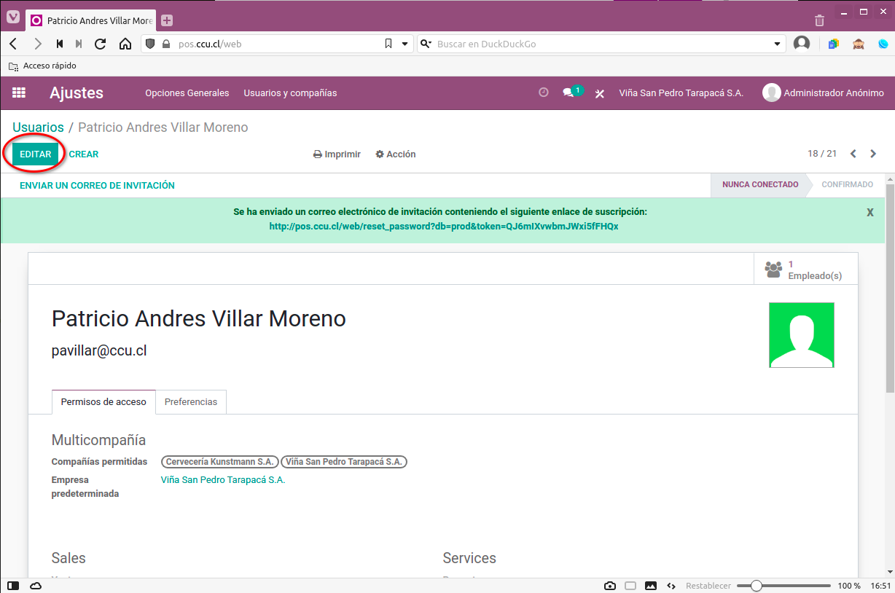

Con esto se entra al modo de edición del usuario y se puede modificar lo que sea necesario.

Anexo A, Asociación de Rol CCU con Grupos POS

ROL CCU | GRUPO POS
VENDEDOR | Contabilidad/Mostrar Características de Contabilidad Completa CCU
VENDEDOR | Inventario/Usuario CCU
VENDEDOR | Job Queue/Job Queue User CCU
VENDEDOR | Permisos Extras/Creación de Contactos CCU
VENDEDOR | Permisos Extras/Multicompañía
VENDEDOR | Permisos Extras/Multimoneda
VENDEDOR | Punto de Venta/Usuario CCU
VENDEDOR | SQL Request/Usuario
JEFE DE TURISMO | Contabilidad/Mostrar Características de Contabilidad Completa CCU
JEFE DE TURISMO | Inventario/Usuario CCU
JEFE DE TURISMO | Job Queue/Job Queue User CCU
JEFE DE TURISMO | Permisos Extras/Creación de Contactos CCU
JEFE DE TURISMO | Permisos Extras/Multicompañía
JEFE DE TURISMO | Permisos Extras/Multimoneda
JEFE DE TURISMO | Punto de Venta/Usuario CCU
JEFE DE TURISMO | SQL Request/Usuario
JEFE DE TIENDA | Contabilidad/Mostrar Características de Contabilidad Completa CCU
JEFE DE TIENDA | Inventario/Usuario CCU
JEFE DE TIENDA | Job Queue/Job Queue User CCU
JEFE DE TIENDA | Permisos Extras/Creación de Contactos
JEFE DE TIENDA | Permisos Extras/Multicompañía
JEFE DE TIENDA | Permisos Extras/Multimoneda
JEFE DE TIENDA | Permisos Extras/POS Administrar Productos CCU
JEFE DE TIENDA | Permisos Extras/POS Administrar Tarifas CCU
JEFE DE TIENDA | Punto de Venta/Usuario CCU
JEFE DE TIENDA | SQL Request/Usuario
CONTABILIDAD | Contabilidad/Mostrar Características de Contabilidad Completa CCU
CONTABILIDAD | Inventario/Usuario CCU
CONTABILIDAD | Job Queue/Job Queue User CCU
CONTABILIDAD | Permisos Extras/Multicompañía
CONTABILIDAD | Permisos Extras/Multimoneda
CONTABILIDAD | Punto de Venta/Usuario CCU (solo lectura)
CONTABILIDAD | SQL Request/Usuario
Superusuario | Contabilidad/Administrador de Facturación
Superusuario | Inventario/Administrador
Superusuario | Empleados/Administrador
Superusuario | Punto de Venta/Administrador
Superusuario | SQL Request/Manager
Superusuario | Job Queue/Job Queue Manager
Superusuario | Conector/Administrador del Conector
Superusuario | Administración/Ajustes
Superusuario | Permisos Extras/Creación de Contactos
Superusuario | Permisos Extras/Multicompañía
Superusuario | Permisos Extras/Multimoneda
Monitor de la Operación | Contabilidad/Mostrar Características de Contabilidad Completa CCU (solo lectura)
Monitor de la Operación | Inventario/Usuario CCU (solo lectura)
Monitor de la Operación | Job Queue/Job Queue User CCU
Monitor de la Operación | Permisos Extras/Multicompañía
Monitor de la Operación | Permisos Extras/Multimoneda
Monitor de la Operación | Punto de Venta/Usuario CCU (solo lectura)
Monitor de la Operación | SQL Request/Usuario
Auditoría y Reportes | Contabilidad/Mostrar Características de Contabilidad Completa CCU (solo lectura)
Auditoría y Reportes | Inventario/Usuario CCU (solo lectura)
Auditoría y Reportes | Job Queue/Job Queue User CCU
Auditoría y Reportes | Permisos Extras/Multicompañía
Auditoría y Reportes | Permisos Extras/Multimoneda
Auditoría y Reportes | Punto de Venta/Usuario CCU (solo lectura)
Auditoría y Reportes | SQL Request/Usuario
GESTION | Contabilidad/Mostrar Características de Contabilidad Completa CCU (solo lectura)
GESTION | Inventario/Usuario CCU (solo lectura)
GESTION | Job Queue/Job Queue User CCU
GESTION | Permisos Extras/Multicompañía
GESTION | Permisos Extras/Multimoneda
GESTION | Punto de Venta/Usuario CCU (solo lectura)
GESTION | SQL Request/Usuario
COORDINACION | Contabilidad/Mostrar Características de Contabilidad Completa CCU (solo lectura)
COORDINACION | Inventario/Usuario CCU (solo lectura)
COORDINACION | Job Queue/Job Queue User CCU
COORDINACION | Permisos Extras/Multicompañía
COORDINACION | Permisos Extras/Multimoneda
COORDINACION | Punto de Venta/Usuario CCU (solo lectura)
COORDINACION | SQL Request/Usuario

A continuación se pueden apreciar los “user template” creados para facilitar el alta de usuarios.

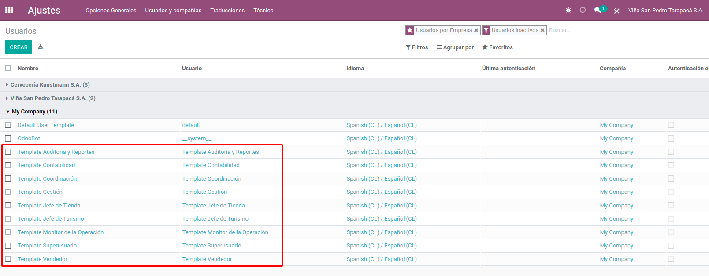
Anexo B, Descripción de los Grupos POS

Aplicación | Sección | Grupo | Criticidad | Descripción
Contabilidad | Contabilidad | Administrador de Facturación | A | Posee todos los accesos del rol “Contabilidad/Mostrar Características de Contabilidad Completa” más; Puede crear, modificar y eliminar productos. Tiene acceso a los reportes de cuadratura SOX y Libro de Ventas Truck. Puede crear, ver, modificar y eliminar cuentas contables, impuestos, diarios contables, monedas, Tipos de Documento, Categorías de Productos, CAFs, etc.
Contabilidad | Contabilidad | Facturación | M | Acceso solo lectura al maestro de contactos/Clientes y productos. Puede crear, ver, modificar y eliminar boletas, facturas, N/C y N/D (no puede acceder a las boletas/facturas del POS a menos que se le asigne el rol “Punto de Venta/Usuario” o “Inventario/Usuario”). Acceso a informes de venta.
Contabilidad | Contabilidad | Mostrar Características de Contabilidad Completa | M | Acceso solo lectura al maestro de contactos/Clientes y productos. Puede, crear, ver, modificar y eliminar boletas, facturas, N/C, N/D, asientos contables de pago y otros (no puede acceder a las boletas/facturas, pagos, asientos del POS a menos que se le asigne el rol “Punto de Venta/Usuario” o “Inventario/Usuario”). Acceso total a informes excepto reportes de cuadratura SOX y Libro de Ventas Truck.
Contabilidad | Contabilidad | Mostrar Características de Contabilidad Completa CCU | M | Acceso solo lectura al maestro de contactos/Clientes y productos. Puede, crear, ver, modificar y eliminar boletas, facturas, N/C, N/D, asientos contables de pago y otros (no puede acceder a las boletas/facturas, pagos, asientos del POS a menos que se le asigne el rol “Punto de Venta/Usuario” o “Inventario/Usuario”). Acceso total a informes incluyendo reportes de cuadratura SOX y Libro de Ventas Truck.
Contabilidad | Contabilidad | Mostrar Características de Contabilidad Completa CCU (solo lectura) | B | Acceso solo lectura al maestro de contactos/Clientes y de productos, boletas, facturas, N/C, N/D, asientos contables de pago y otros, e informes.
Contabilidad | Contabilidad | Mostrar Funciones de Contabilidad Solo Lectura | B | Acceso solo lectura al maestro de contactos/Clientes y productos. Acceso solo lectura a boletas, facturas, N/C, N/D y asientos contables de pago y otros (no puede acceder a las boletas/facturas, pagos, asientos del POS a menos que se le asigne el rol “Punto de Venta/Usuario” o “Inventario/Usuario”). Acceso total a informes excepto reportes de cuadratura SOX y Libro de Ventas Truck.
Inventario | Inventario | Administrador | A | Puede hacer todo del rol usuario más; acceso total al maestro de productos, acceso total al maestro de contactos/clientes (no incluye asignar cuenta contable), ejecutar los reportes de inventario, ingresar, modificar y eliminar transferencias de inventario, bodegas, almacenes, tipos de operaciones, categorías de productos (no incluye asignar cuenta contable) y unidades de medida.
Inventario | Inventario | Usuario | M | Puede ingresar ajustes manuales de inventario y ejecutar la consulta/integración del inventario con SAP. Tiene acceso solo lectura a transferencias de inventario, el maestro de contactos/clientes, el maestro de productos y las consultas de integración.
Inventario | Inventario | Usuario CCU | B | Puede ingresar ajustes manuales de inventario y ejecutar la consulta/integración del inventario con SAP. Tiene acceso solo lectura a transferencias de inventario, el maestro de contactos/clientes, el maestro de productos, las consultas de integración y la consulta de inventario.
Inventario | Inventario | Usuario CCU (solo lectura) | B | Tiene acceso solo lectura a ajustes manuales de inventario, transferencias de inventario, maestro de contactos/clientes, el maestro de productos, las consultas de integración y la consulta de inventario.
Empleados | Empleados | Administrador | A | Puede crear, modificar y eliminar equipos de venta.
Punto de Venta | Punto de Venta | Administrador | A | Puede hacer todo lo de los roles “Punto de Venta/Usuario” e “Inventario/Usuario” más; acceso total al maestro de productos, acceso total a listas de precios, acceso total a pedidos de venta y sesiones de venta, acceso a los informes del POS, acceso a crear, modificar y eliminar puntos de venta, métodos de pago y categorías POS de producto
Punto de Venta | Punto de Venta | Usuario | M | Tiene acceso de solo lectura al maestros de productos, listas de precios y maestro de contactos/clientes. Tiene acceso total al punto de venta donde puede ingresar, modificar y eliminar los pedidos de venta no facturados y emitir boletas/facturas (depende del tipo de cliente) registrando el pago de la venta. No puede crear clientes en el POS a menos que se agregue el rol “Permisos Extras/Creación de Contactos”. No puede cerrar el POS a menos que se le agregue el rol “Contabilidad/Facturación” (o equivalente).
Punto de Venta | Punto de Venta | Usuario CCU | M | Tiene acceso de solo lectura al maestros de productos, listas de precios y maestro de contactos/clientes. Tiene acceso total al punto de venta donde puede ingresar, modificar y eliminar los pedidos de venta no facturados y emitir boletas/facturas (depende del tipo de cliente) registrando el pago de la venta. Acceso a los reportes del POS. No puede crear clientes en el POS a menos que se agregue el rol “Permisos Extras/Creación de Contactos”. No puede cerrar el POS a menos que se le agregue el rol “Contabilidad/Facturación” (o equivalente).
Punto de Venta | Punto de Venta | Usuario CCU (solo lectura) | B | Tiene acceso de solo lectura al maestros de productos, listas de precios, maestro de contactos/clientes, pedidos de venta, sesiones de venta y reportes del POS.
Tableros | SQL Request | Manager | A | Puede crear, modificar y ejecutar consultas.
Tableros | SQL Request | Usuario | B | Puede ejecuta las consultas existentes.
Job Queue | Job Queue | Job Queue Manager | A | Puede ver, revisar, re-procesar y dar por terminados los mensajes de integración con el BUS (SAP, consumo CAF) que se encuentran en la cola de trabajo.
Job Queue | Job Queue | Job Queue User CCU | B | Puede ver, revisar y re-procesar los mensajes de integración con el BUS (SAP, consumo CAF) que se encuentran en la cola de trabajo.
Conectores | Conector | Administrador del Conector | A | Puede crear, ver, modificar y eliminar conectores (puntos de acceso a servicios web externos)
Ajustes | Administración | Ajustes | A | Acceso de Superusuario (se complementa con acceso administrador en las aplicaciones).
Ajustes | Administración | Permisos de Acceso | A | Permite crear, ver, modificar y eliminar empresas y usuarios.
Contactos | Permisos Extras | Creación de Contactos | A | Otorga acceso total (crear, ver, modificar y eliminar) al maestro de contactos/clientes
Contactos | Permisos Extras | Creación de Contactos CCU | A | Otorga acceso a crear y ver el maestro de contactos/clientes
Permisos Extras | Permisos Extras | Multicompañía | B | Activa multicompañía, permite ver el campo compañía en las páginas
Permisos Extras | Permisos Extras | Multimoneda | B | Activa multimoneda, permite ver el campo moneda en las páginas
Punto de Venta | Permisos Extras | POS Administrar Productos CCU | A | Permite crear, ver, modificar y eliminar productos y categorías de producto del POS
Punto de Venta | Permisos Extras | POS Administrar Tarifas CCU | A | Permite crear, ver, modificar y eliminar tarifas del POS

